**HÌNH HỌC 7: HỌC KÌ 2 – TUẦN 02**

**PHIẾU LUYỆN TẬP TAM GIÁC CÂN**

**Người thực hiện: Tạ Thị Huyền Trang**

1. Có bao nhiêu tam giác cân trong hình sau?

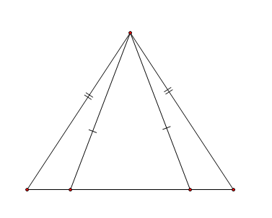

1. 1 tam giác cân.
2. 2 tam giác cân.
3. 3 tam giác cân.
4. 4 tam giác cân.
5. Tính các góc của tam giác cân biết một góc ở đỉnh bằng .



1. Các góc ở đáy: .
2. Các góc ở dáy: .
3. Các góc ở đáy: .
4. Các góc ở đáy: .
5. Tính số đo của góc  có trong hình vẽ sau:



1. 
2. 
3. 
4. 
5. Cho tam giác  cân tại . Gọi  là trung điểm của , gọi  là trung điểm của . Khẳng định nào sau đây là đúng?

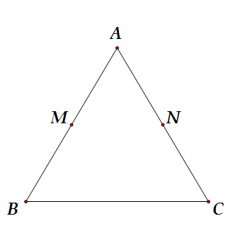

1. .
2.  song song với .
3. Các khẳng định còn lại đều đúng.
4. Tam giác  cân tại .
5. Cho hình vẽ sau:

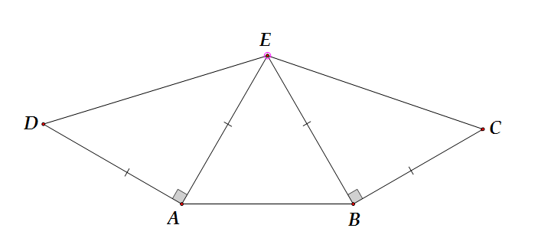

Tính số đo góc 

1. 
2. 
3. 
4. 
5. Cho tam giác  cân tại . Gọi  là đường cao của tam giác xuất phát tại . Chọn khẳng định đúng trong các khẳng định dưới đây:

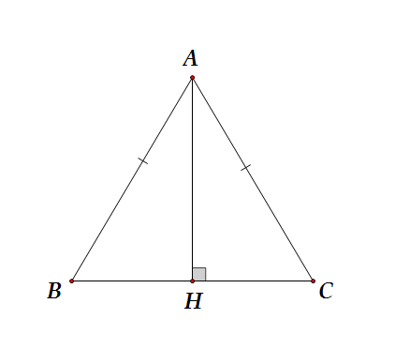

1. Đường cao xuất phát từ đỉnh  trùng với đường trung tuyến, đường phân giác xuất phát từ đỉnh .
2. Đường cao xuất phát từ đỉnh  trùng với đường trung tuyến, đường phân giác xuất phát từ đỉnh .
3. Đường cao xuất phát từ đỉnh  trùng với đường trung tuyến, đường phân giác xuất phát từ đỉnh .
4. Cả ba câu còn lại đều đúng.
5. Trong các hình vẽ dưới đây, hãy chỉ ra các tam giác cân:

a) b)

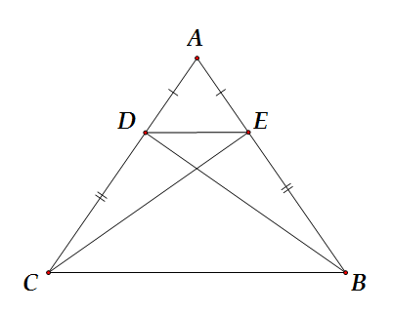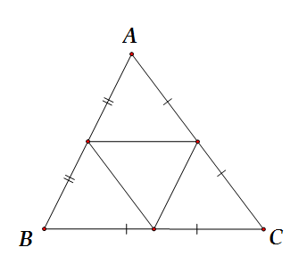

c) d)

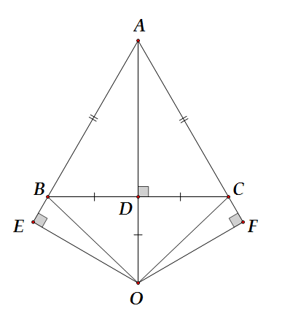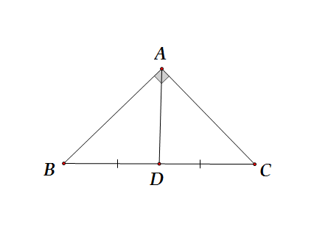

e)

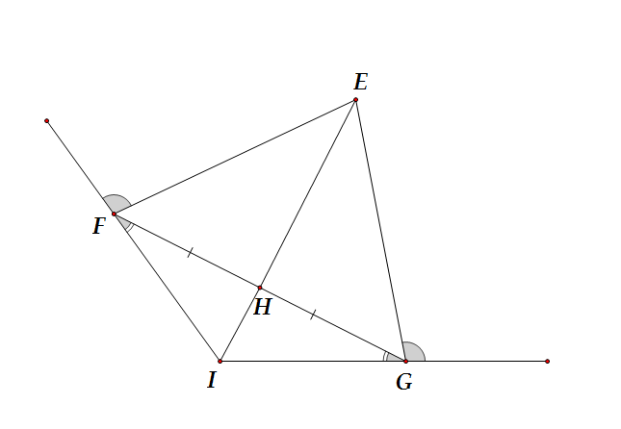

1. Cho tam giác  cân tại . Kẻ  vuông góc với . Kẻ  vuông góc với ,  vuông góc với .
2. Chứng minh  bằng .
3. Chứng minh  bằng .
4. Chứng minh .
5. Cho tam giác  cân tại . Vẽ  vuông góc với  tại .
6. Chứng minh .
7. Trên  lấy , trên  lấy  sao cho . Chứng minh tam giác  cân.
8.  là trung trực của .
9. Cho tam giác  cân tại . Gọi  là trung điểm của . Từ  kẻ , . Chứng minh rằng:
10. 
11. 
12.  cân.
13. Cho tam giác  cân tại  có góc , kẻ , . Gọi  là giao điểm của  và .
14. Chứng minh .
15.  cân.
16. .
17. Cho tam giác  cân tại . Kẻ  vuông góc với ,  vuông góc với  và  và  cắt nhau tại . Chứng minh rằng:
18. .
19.  cân.
20. .